Die Wirkungsweise der Spagyrik
Der zentrale Grundgedanke der Spagyrik ist die Annahme einer grundsätzlich überall im Kosmos wirkenden Schöpfungsenergie, die sich in einer dreifachen Gliederung erfassen lässt.
Die Spagyrik spricht hier von den "DREI PHILOSOPHISCHEN PRINZIPIEN", die das kreative Element im Universum darstellen.
Sie werden traditionell als SAL, SULFUR und MERCURIUS bezeichnet, wobei es sich jedoch nicht um die entsprechenden Substanzen selbst handelt, sondern um immaterielle Wirkfaktoren, die sich allerdings in den jeweiligen Stoffen eindeutig zu erkennen geben:
Im SAL-PRINZIP das materialisierende Prinzip, das in der materiellen Welt einen entsprechenden Körper gibt,
im SULFUR-PRINZIP, das individualisierende Prinzip, welches das Spezifische und Einzigartige eines Geschöpfes vermittelt und sodann
im MERCURIUS-PRINZIP das vitalisierende, flüchtige und vermittelnde Prinzip, das Lebendigkeit und Wirkung in die Welt hinein symbolisiert.
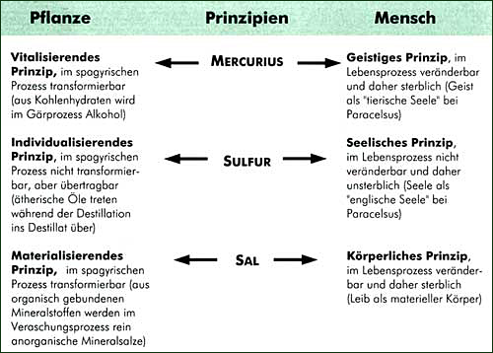
Alles Geschaffene wird von diesen drei immateriellen Prinzipien getragen. Man unterscheidet Prinzipienträger, in denen das Wirken der philosophischen Prinzipien am deutlichsten wird. Im stofflichen Bereich der Pflanze z.B. sind dies Mineralstoffe und Spurenelemente für das SAL-PRINZIP, ätherische Öle und verwandte in der Pflanze angelegte Substanzen für das SULFUR-PRINZIP und die Kohlenhydrate für das MERCURIUS-PRINZIP.
Beim Menschen finden wir eine entsprechende Dreiteilung in Körper (SAL), Seele (SULFUR) und Geist (MERCURIUS) Die Spagyrik will an diesen drei Prinzipien ansetzen. So stellt sie z.B. aus Heilpflanzen spagyrische Essenzen her, indem sie die Prinzipienträger der Pflanze aus der gewachsenen Struktur herauslöst, bearbeitet und neu zusammenfügt.
TRANSFORMATION ist somit das eigentliche Ziel des spagyrischen Prozesses, da die Prinzipien - soweit möglich - verwandelt werden. So transformiert sich der Träger des MERCURIUS-PRINZIPS in der Pflanze (Kohlenhydrate) während des Gärprozesses in Alkohol und der Träger des SAL-PRINZIPS(organisch gebundene Mineralstoffe) während der Veraschung in rein anorganische Salze.
Nur die ätherischen Öle und verwandte wasserdampfflüchtige Stoffe werden durch diesen Prozess nicht verändert, sondern treten lediglich während der Destillation ins Destillat über. Eine spagyrische Pflanzenessenz kann somit - was ihre drei Prinzipien anbelangt - als eine Art "transformierte Pflanze" angesehen werden, die über veränderte merkurielle und salische Eigenschaften verfügt, durch die ihr eigentliches Wesen (SULFUR)reiner und klarer zum Tragen kommt.

